Renvois d’angle
Gamme complète
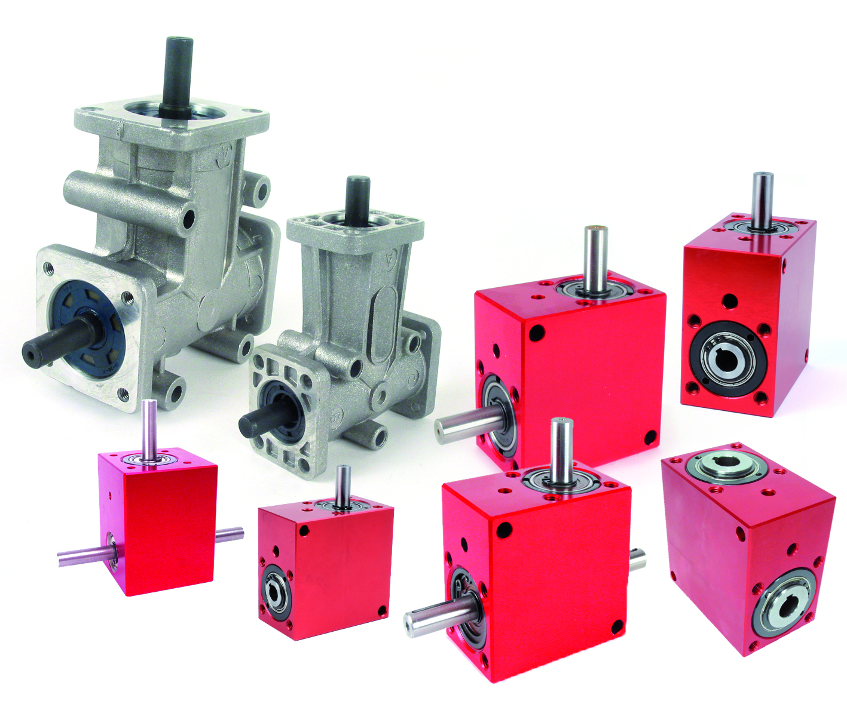

Engrenages HPC propose une famille complète de renvois d’angle convenant à de nombreuses applications industrielles où un transfert entre deux arbres à 90° est nécessaire. Les rapports de réductions et le choix de l’arbre de sortie offrent un large éventail de possibilités.

Deux gammes standards sont présentes au catalogue HPC. Les renvois d’angle de types BLH, BLHT ou BLHB avec boitier aluminium anodisé sans évidement de moulage apportent robustesse et évitent la rétention de saletés. Les renvois d’angle de types CHTRB ou CHTRP avec boitier en fonte d’aluminium offrent, quant à eux, un excellent rapport qualité/prix. Tous ces modèles sont disponibles en plusieurs tailles avec une vitesse maxi en entrée de 2000 à 4000t/min selon les références. En fonction de l’arbre de sortie choisi, le sens de rotation est conservé ou inversé.

Parmi ces renvois d’angle en L ou T, à arbres creux, pleins ou les deux, de nombreux modèles du rapport 1 :1 à 4 :1 sont disponibles en stock pour une livraison rapide. De plus, en cas de besoin spécifiques (raccourcir un arbre, changer un diamètre, faire évoluer le boitier…), selon les modèles Engrenages HPC propose aussi la réalisation de renvois d’angle sur mesure.

